云南大学数学与与统计学院
上机实践报告

课程名称：计算机网络实验 | 年级：2013 | 上机实践成绩：
指导教师：陆正福 | 姓名：金洋
上机实践名称：基于SSL的安全通信编程实验 | 学号：20131910023
上机实践编号：No.6 | 组号： | 上机实践时间：2016/1/1  16:29

一、实验目的
1.熟悉基于SSL的通信编程实验
2.熟悉教材计算机网络安全与密码学的基本概念

二、实验内容

- 掌握基于SSL的安全通信编程的流程
- 查阅Java的有关SSL的类库文档，使用Java实现基于SSL的安全通信编程
- 使用Java和Android实现基于SSL的安全通信编程（选做）
- 使用Python实现基于基于SSL的安全通信编程（选做）

三、实验平台
个人计算机;
Oracle/Sun Java 7 SE or later version
Python 2.x or 3.x
Android 2.x，3.x， 4.x
Windows，Linux，虚拟机等不限制。

四、实验记录与实验结果分析
（注意记录实验中遇到的问题。实验报告的评分依据之一是实验记录的细致程度、实验过程的真实性、实验结果的解释和分析。如果涉及实验结果截屏，应选择白底黑字。）
1. 掌握基于SSL的安全通信编程的流程
SLL具有三个阶段：握手、密钥导出、数据传输。
①握手：
- 客户端与服务器建立一条TCP连接;
- 验证服务器是真实的服务器;
- 发送给服务器一个主密钥,客户端和服务器用该主密钥生成SSL会话所需的所有对称密钥.
客户端产生一个主密钥(MS)之后,用服务器的公钥加密该MS以生成加密的主密钥(EMS)，并将EMS发送给服务器。服务器使用私钥解密EMS从而得到MS.
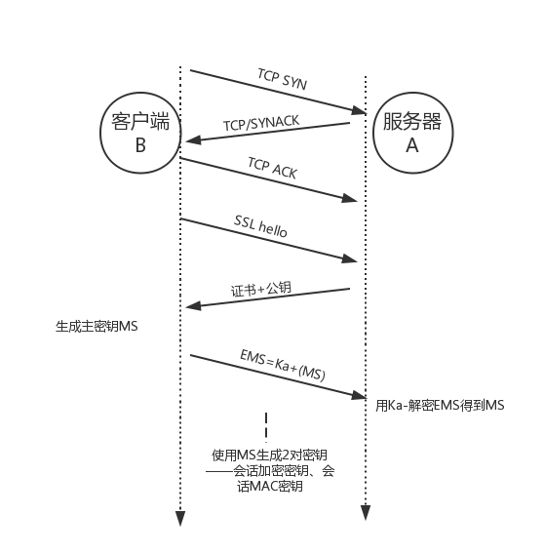
②为了使通信更加安全，客户端和服务器用于加密和完整性检查使用不同的密钥，因此，客户端和服务器使用MS生成四个密钥:
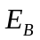:用于从客户端发送到服务器的数据的会话加密密钥;
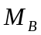:用于从客户端发送到服务器的数据的会话MAC密钥;
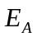:用于从服务器发送到客户端的数据的会话加密密钥;
:用于从服务器发送到客户端的数据的会话MAC密钥;
③数据传输
客户端：SSL将数据流分割成记录，对每个记录附加一个MAC用于完整性检查,然后加密该“记录+MAC+序号”。为了产生这个MAC,需要将数据连同密钥放入一个散列函数中。为了加密“记录+MAC+序号”这个包，需要使用会话加密密钥。然后将这个加密的包，传递给TCP经因特网传输。
服务器：
- 由TCP首先判断接收到的报文是否正常，若正常传递给SSL子层；
- SSL解密
- SSL使用每个记录中的MAC来验证记录的完整性；
- SSL将解密的记录传递给应用层。
④关闭会话

- 查阅Java的有关SSL的类库文档，使用Java实现基于SSL的安全通信编程
软件包 javax.net.ssl 的描述
提供用于安全套接字包的类。借助于安全套接字类，可以使用 SSL 或相关的安全协议进行通信，以便可靠地检测网络字节流中的任何错误，并且可以选择对数据进行加密和/或对通信同位体进行验证。

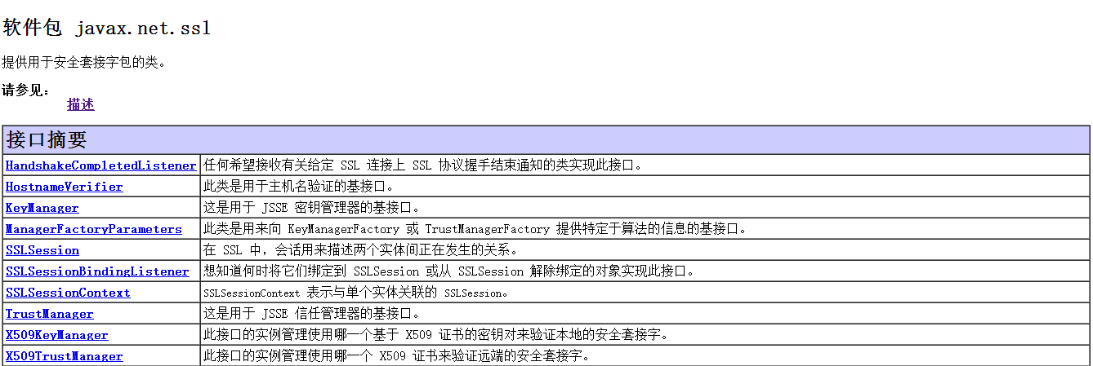
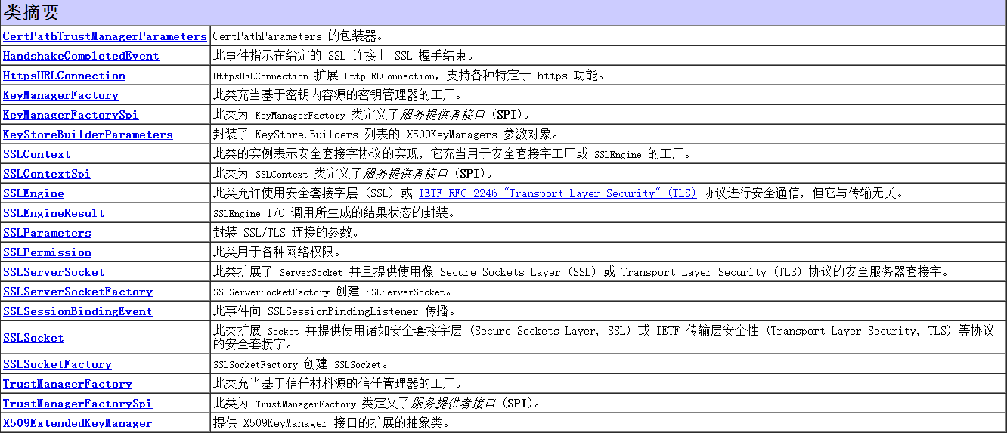
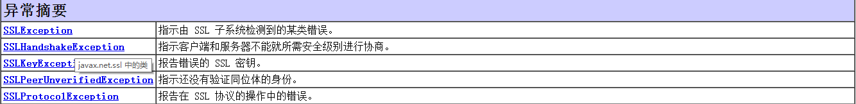

客户端：
SSLClient.java

package CN6;

import java.io.*;
import javax.net.ssl.SSLSocket;
import javax.net.ssl.SSLSocketFactory;

public class SSLClient {

private SSLSocket socket = null;

public SSLClient() throws IOException {
// 通过套接字工厂，获取一个客户端套接字
SSLSocketFactory socketFactory = (SSLSocketFactory) SSLSocketFactory.getDefault();
socket = (SSLSocket) socketFactory.createSocket("localhost", 7070);
}

public void connect() {
try {
// 获取客户端套接字输出流
PrintWriter output = new PrintWriter(new OutputStreamWriter(socket.getOutputStream()));
// 将用户名和密码通过输出流发送到服务器端
String userName = "JinYang";
output.println(userName);
String password = "999999999";
output.println(password);
output.flush();

// 获取客户端套接字输入流
BufferedReader input = new BufferedReader(new InputStreamReader(socket.getInputStream()));
// 从输入流中读取服务器端传送的数据内容，并打印出来
String response = input.readLine();
response += "\n " + input.readLine();
System.out.println(response);
// 关闭流资源和套接字资源
output.close();
input.close();
socket.close();
} catch (IOException ioException) {
ioException.printStackTrace();
} finally {
System.exit(0);
}
}

public static void main(String args[]) throws IOException {
new SSLClient().connect();
}
}

服务器
SSLServer.java
package CN6;

import java.io.*;
import javax.net.ssl.SSLServerSocket;
import javax.net.ssl.SSLServerSocketFactory;
import javax.net.ssl.SSLSocket;

public class SSLServer {

// 服务器端授权的用户名和密码
private static final String USER_NAME = "JinYang";
private static final String PASSWORD = "999999999";
// 服务器端保密内容
private static final String SECRET_CONTENT = "这是一条来自服务器的机密内容!";

private SSLServerSocket serverSocket = null;

public SSLServer() throws Exception {
// 通过套接字工厂，获取一个服务器端套接字
SSLServerSocketFactory socketFactory = (SSLServerSocketFactory) SSLServerSocketFactory.getDefault();
serverSocket = (SSLServerSocket)socketFactory.createServerSocket(7070);
}

private void runServer() {
while (true) {
try {
System.out.println("等待连接...");
// 服务器端套接字进入阻塞状态，等待来自客户端的连接请求
SSLSocket socket = (SSLSocket) serverSocket.accept();

// 获取服务器端套接字输入流
BufferedReader input = new BufferedReader(new InputStreamReader(socket.getInputStream()));
// 从输入流中读取客户端用户名和密码
String userName = input.readLine();
String password = input.readLine();

// 获取服务器端套接字输出流
PrintWriter output = new PrintWriter(new OutputStreamWriter(socket.getOutputStream()));

// 对请求进行认证，如果通过则将保密内容发送给客户端
if (userName.equals(USER_NAME) && password.equals(PASSWORD)) {
output.println("欢迎, " + userName);
output.println(SECRET_CONTENT);
}
else {
output.println("身份认证失败.");
}

// 关闭流资源和套接字资源
output.close();
input.close();
socket.close();

} catch (IOException ioException) {
ioException.printStackTrace();
}
}
}

public static void main(String args[]) throws Exception {
SSLServer server = new SSLServer();
server.runServer();
}
}

出现以下错误内容：
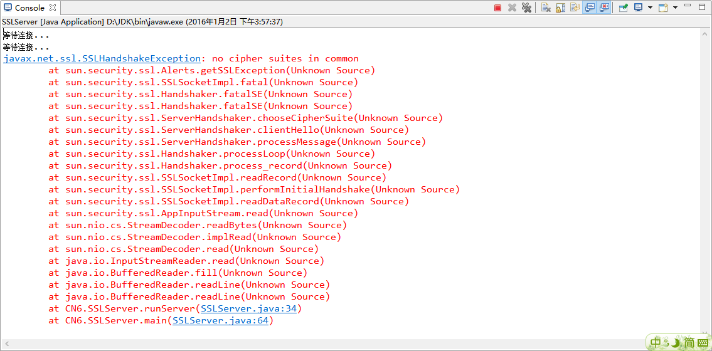
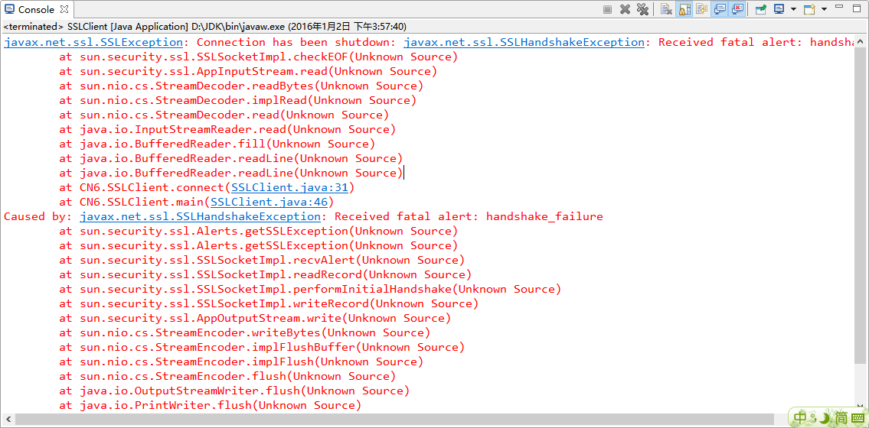
能够发现 SSL 建立失败了，在握手阶段双方没有能够协商出加密方法等信息。
通过参考文档《Java SSL/TLS 安全通讯协议介绍》，进行如下配置：
①进入本地的 java 安装位置的 bin 目录中 /java/bin
②创建一个客户端 keystore 文件
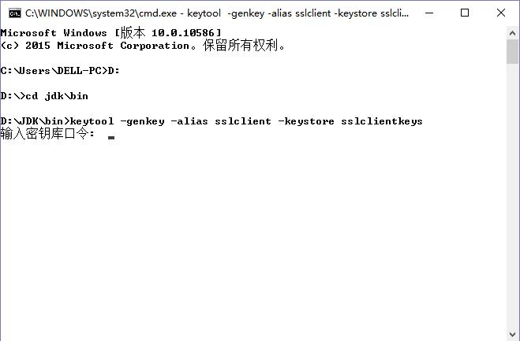
③将客户端 keystore 文件导出成证书格式
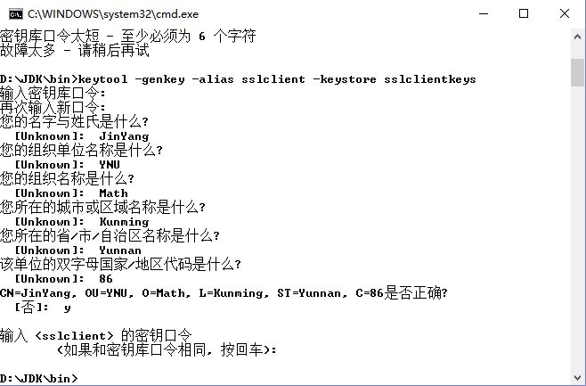
④ 创建一个服务器端 keystore 文件
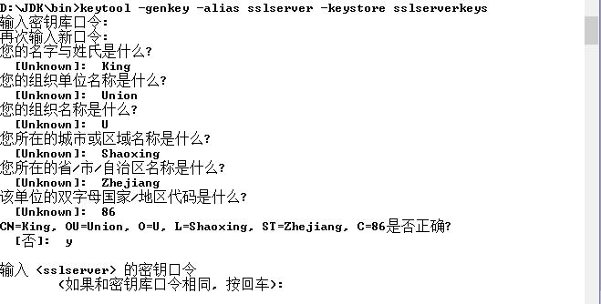
⑤将服务器端 keystore 文件导出成证书格式
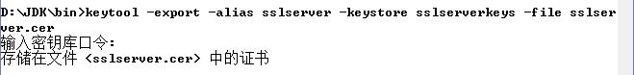
⑥将客户端证书导入到服务器端受信任的 keystore 中
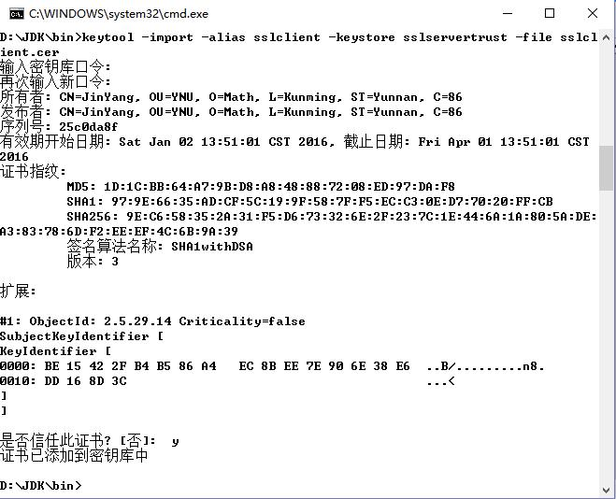
⑦将服务器端证书导入到客户端受信任的 keystore 中
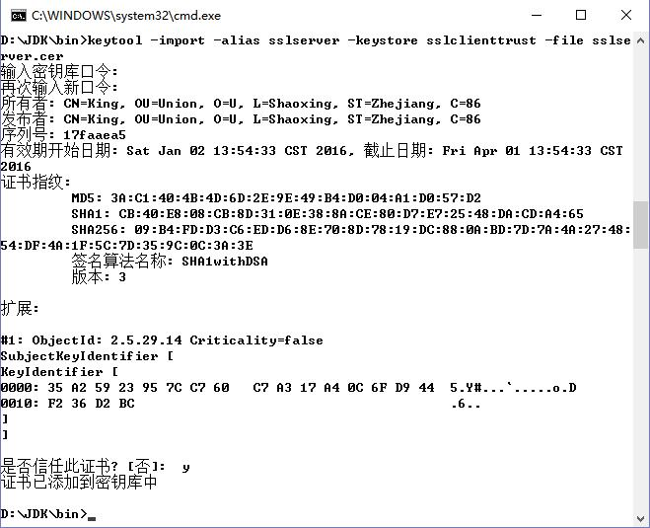
⑧以上所有步骤都完成后，还可以通过命令来查看 keystore 文件基本信息
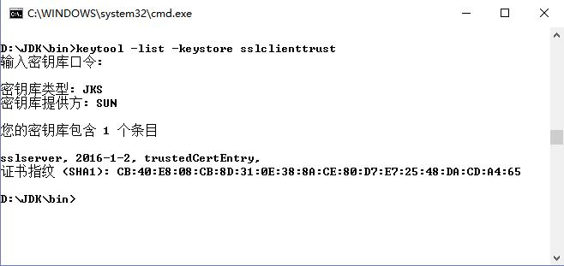

⑨将前面创建的所有 keystore 文件从 java 的 bin 目录中剪切出来，移动到样例程序的执行目录中，通过运行程序时候的系统属性来指定这些文件，重新执行一遍样例程序。
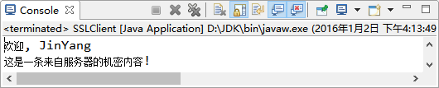

五、实验体会
（请认真填写自己的真实体会）
- SSL协议的优势在于它是与应用层协议独立无关的。高层的应用层协议能透明地建立在SSL协议之上。SSL协议再应用层协议通信之前就已经完成加密算法、通信密钥的协商，以及服务器认证工作。在此之后应用层协议所传输的数据都会被加密，从而保证通信的私密性。

2. SSL协议提供的安全性到有以下三个特性
私密性:因为在握手协议定义了会话密钥后，所有的消息都被加密;
确认性:因为尽管会话的客户端认证是可选的，但是服务器端始终是被认证的;
可靠性:为传诵的消息，包括消息完整性检查(MAC)；

- 之前对网络中一层层都要建立安全协议很有疑问，认为只要在底层完成一项地毯式的安全保证工作不就可以了，这样上层都能享受到底层提供的安全保障，后来了解到是基于以下两个原因：
①尽管可以在低层设置安全协议提供较广的安全性，但仅依靠它们不能提供更高层次如用户级的安全性，所以需要在多个层次上提供安全性功能；
②在协议栈的较高层次部署新的因特网服务通常比较容易，考虑高层次的安全性功能时，往往从高层开始考虑。

六、参考文献
1. 主讲课英文教材 chapter 8
2. 刘进. Java SSL/TLS 安全通讯协议介绍 [EB/OL]. [2013-05-23]. http://www.ibm.com/developerworks/cn/java/j-lo-ssltls/

